**Управление по образованию, спорту и туризму**

**Копыльского райисполкома**

**Государственное учреждение образования**

**«Средняя школа №3 г. Копыля»**

**кЛАССНЫЙ час**

**«Профессий много разных**

**и все они прекрасны»**

***Автор:***

***Степанова Светлана Ивановна,***

***руководитель по военно-***

***патриотическому воспитанию,***

***ГУО «Средняя школа №3 г. Копыля»***

***80171924986***

**2024**

**Цель**: познакомить участников с созидательной и благородной ролью трудовой деятельности каждого человека

**Задачи:** обогатить знания детей о различных профессиях; показать значение труда для развития общества и личности; развивать логическое мышление; воспитание уважения к труду, к людям труда; стремления к созиданию и творчеству.

**Оборудование:** карточки с рисунком дома; карандаши.

**Форма:** урок-игра.

**Ход игры**

**1. Вступительное слово.**

Здравствуйте, ребята! Ребята, вы сейчас – ученики школы, но не далек тот час, когда вы вступите в новую пору своей жизни. Сейчас главным для вас является учеба, ваше разностороннее развитие –  это база вашей дальнейшей взрослой жизни. Когда вы закончите школу, придет  пора серьезно задуматься о выборе своей профессии. В вашем возрасте это сделать нелегко.

**2. Организационный момент.**

Мы сегодня с вами приоткроем дверцу в мир профессий. Их насчитывается в мире около 40 тысяч. Выбор профессии – жизненно важный вопрос. Профессия – это вид труда, который требует от человека определённой подготовки, знаний и умений.

**3. Основная часть**

Начинается работа и игра, посмелее, подружнее, детвора!

Сейчас мы с вами поиграем в игру, которая называется**«Таинственное слово».**

Да, профессий век не счесть,

Присмотреться время есть,

Кем же вы хотите стать?

Любопытно всем узнать.

*Учитель демонстрирует карточки, на каждой из которых написано слово, но буквы в нем представлены самым немыслимым образом. Учащиеся должны угадать, какое слово зашифровано:*

баркы              явше               праов             щакнемки

жирнене          ьевитолд        ртомас

*(Рыбак, швея, повар, каменщик, инженер, водитель, матрос.)*

**Конкурс «строителей».**

Первыми приглашаем посоревноваться каменщиков.

***Задание.****Составить из разрезанной на части картинки рисунок дома. (См. рис. 1.)*

Теперь в соревнование вступают **«Маляры»**.

*На доске прикреплены рисунки одного и того же дома, выполненные на листе бумаги. (См. образец дома на рис. 2.) Двое учащихся должны раскрасить дома по своему вкусу так, чтобы и работа была выполнена быстро, и дома выглядели красиво.*

**Игра «Отгадай пословицы».**

Пока наши «маляры» работают, предлагаю вам отгадать пословицы. Я начну пословицу, а вы продолжите ее.

Без труда - ... (не вынешь и рыбку из пруда).

Без охоты - ... (нет работы).

Без ремесла — ... (как без рук).

Без дела жить - ... (только небо коптить).

Была бы охота - ... (заладится всякая работа).

Без топора не плотник, ... (без иглы не портной).

**Игра «Кто потерял свой инструмент?».**

В бюро находок поступило много вещей. Как вы думаете, кто их потерял? Назовите профессию владельца этих предметов:

ножницы шпатель лампочка кастрюля термометр сито кисть сантиметровая лента гаечный ключ калькулятор гиря указка.

**Викторина «Угадай профессию».**

1) Кто пашет, сеет, хлеб убирает? (Хлебороб.)

2) Кто хлеб нам выпекает? (Пекарь.)

3) Кто лекарства отпускает? (Аптекарь.)

4) Одевает кто нас модно?

Кто костюм шьет выходной?

Всем известно - он... (портной).

5) К нам приходит с письмом прямо в дом - кто же он? (Почтальон.)

6) Вот на краешке с опаской он железо красит краской;

У него в руках ведро, сам расписан он пестро. (Маляр.)

7) Ночью, в полдень, на рассвете службу он несет в секрете,

На тропе, на берегу, преграждая путь врагу. (Пограничник.)

8) Он не летчик, не пилот, он ведет не самолет,

А огромную ракету. Дети, кто, скажите, это? (Космонавт.)

9) Кто в дни болезней всех полезней

И лечит нас от всех болезней? (Доктор.)

10) Служит дорогой Отчизне старший брат.

Охраняет наши жизни, он - ... (солдат).

11) Заболело ухо у кота, поднялася в доме суета.

Дед ворчит, сестренка хнычет,

Суп в кошачьей миске стынет.

Что мне делать? Как мне быть?

Где котенка полечить? (У ветеринара.)

12) Расплакалась лягушка: пятнышко на брюшке,

Пятнышко на ножке - будьте осторожны!

У кого будем лечить эту болезнь? (У дерматолога.)

**Конкурс «Найди лишнее».**

*На доске или на карточке крупными буквами написаны слова. Необходимо вычеркнуть «лишнее» слово, не относящееся к данному технологическому процессу. Например: игла, нитки, гвоздь, сантиметровая лента, наперсток. (Лишним является слово «гвоздь», так как он не используется при работе с тканью.)*

В цепочке слов найдите лишний предмет.

1) кисть – клей – линейка – спица – ножницы ***спица***

2) Игла –нитки –гвоздь –напёрсток – сантиметровая лента        ***гвоздь***

3) Кастрюля –ложка –тёрка –крючок             ***крючок***

4) Пряжа –нож –спицы –ножницы ***нож***

5) Журнал – ручка – тетрадь – ведро **ведро**

6) Мяч – ракетка – указка – сетка – кольцо **указка**

7) системный блок – монитор – мышка – кошка – клавиатура         **кошка**

8) гитара – барабан – скрипка – скрепка              **скрепка**

9) краски – карандаши – полотно – полотенце – кисточки        **полотенце**

10) шприц – жгут – таблетки – балетки          **балетки**

**III. Заключительная часть**. Молодцы, ребята! Со всеми заданиями вы справились.

Да, мы много сегодня узнали интересного о труде, о профессиях.  Чтобы стать профессионалом, мастером своего дела, о выборе профессии нужно задумываться еще в школе и, по возможности, готовиться к этой профессии.

Вопрос выбора профессии за один день не решить. К нему нужно вновь и вновь возвращаться после прочитанных книг, просмотра фильмов, бесед с учителями и родителями, опытными рабочими о труде и профессиях.

 Очень важно, чтобы каждый человек выбрал себе дело по душе. Счастлив тот, кто занимается любимым делом, кто правильно выбрал себе профессию.

Как видите, дети, профессий немало –

Такую себе выбирай,

Чтоб делом всей жизни твоей она стала,

Чтоб честным трудом ты прославил свой край.

*Рис. 1. Образец разрезанной на части картинки*

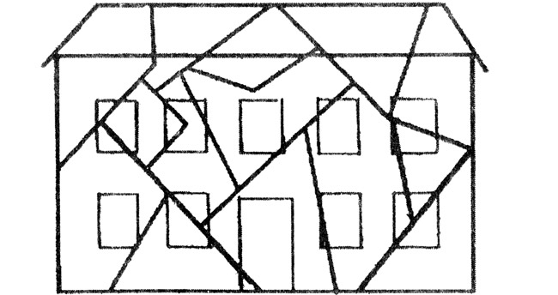

*Рис. 2. Образец дома для раскрашивания*

